**Приложение Е**

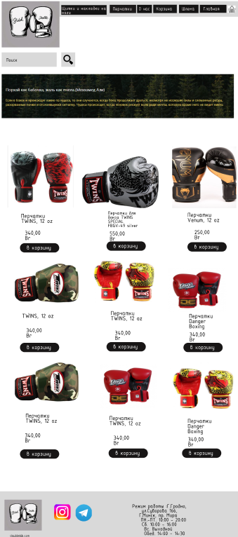Рисунок Е – UI прототип